

RELATÓRIO DE ANÁLISE FINANCEIRA AUTOMATIZADO
PCNET N.º 2023-123-00012345-001-000012345-10

Março de 2024
Belo Horizonte/MG

SUMÁRIO
1. INTRODUÇÃO 5
2. CONSELHO DE CONTROLE DE ATIVIDADES FINANCEIRAS 7
3. DA METODOLOGIA E DO MATERIAL ANALISADO 8
4. DOS CONCEITOS 9
5. INFORMAÇÕES GERAIS 10
5.1 DO DIAGRAMA GERAL 10
5.2 INFORMAÇÕES GERAIS 11
5.3 DOS TITULARES COM MAIOR NÚMERO DE COMUNICAÇÕES 13
5.4 SOMA DE VALORES POR ESTADO E CIDADE 13
6. DAS COMUNICAÇÕES DOS TITULARES 9
6.1 CASA QUE NÃO CAI CONSTRUÇÕES E EMPREENDIMENTOS LTDA – 80.518.616/0001-98 9
6.1.1 DAS MOVIMENTAÇÕES FINANCEIRAS 10
6.1.2 MOVIMENTAÇÕES SUSPEITAS 12
6.1.3 MOVIMENTAÇÕES EM ESPÉCIE 13
6.1.4 DOS RELACIONAMENTOS COM INVESTIGADOS 14
6.1.5 DOS INDÍCIOS DE LAVAGEM DE DINHEIRO (OCORRÊNCIAS) 14
6.2 CLAUDIO EBO CHECHA – 830.575.019-15 14
6.2.1 DAS MOVIMENTAÇÕES FINANCEIRAS 15
6.2.2 MOVIMENTAÇÕES SUSPEITAS 17
6.2.3 MOVIMENTAÇÕES EM ESPÉCIE 18
6.2.4 DOS RELACIONAMENTOS COM INVESTIGADOS 19
6.2.5 DOS INDÍCIOS DE LAVAGEM DE DINHEIRO (OCORRÊNCIAS) 19
6.3 CONSTRUTORA CORRERIA EIRELI – 41.866.373/0001-27 19
6.3.1 DAS MOVIMENTAÇÕES FINANCEIRAS 20
6.3.2 MOVIMENTAÇÕES SUSPEITAS 22
6.3.3 MOVIMENTAÇÕES EM ESPÉCIE 23
6.3.4 DOS RELACIONAMENTOS COM INVESTIGADOS 24
6.3.5 DOS INDÍCIOS DE LAVAGEM DE DINHEIRO (OCORRÊNCIAS) 24
6.4 DICK SA BIDO – 224.877.442-78 24
6.4.1 DAS MOVIMENTAÇÕES FINANCEIRAS 25
6.4.2 MOVIMENTAÇÕES SUSPEITAS 27
6.4.3 MOVIMENTAÇÕES EM ESPÉCIE 28
6.4.4 DOS RELACIONAMENTOS COM INVESTIGADOS 29
6.4.5 DOS INDÍCIOS DE LAVAGEM DE DINHEIRO (OCORRÊNCIAS) 29
6.5 FABIANA DA SILVA RAPOSA – 630.271.378-16 30
6.5.1 DAS MOVIMENTAÇÕES FINANCEIRAS 31
6.5.2 MOVIMENTAÇÕES SUSPEITAS 33
6.5.3 MOVIMENTAÇÕES EM ESPÉCIE 34
6.5.4 DOS RELACIONAMENTOS COM INVESTIGADOS 35
6.5.5 DOS INDÍCIOS DE LAVAGEM DE DINHEIRO (OCORRÊNCIAS) 35
6.6 MARTINHA GENTE BOA – 718.384.584-25 35
6.6.1 DAS MOVIMENTAÇÕES FINANCEIRAS 36
6.6.2 MOVIMENTAÇÕES SUSPEITAS 38
6.6.3 MOVIMENTAÇÕES EM ESPÉCIE 39
6.6.4 DOS RELACIONAMENTOS COM INVESTIGADOS 40
6.6.5 DOS INDÍCIOS DE LAVAGEM DE DINHEIRO (OCORRÊNCIAS) 40
7. CONSIDERAÇÕES FINAIS 42
8. ANEXO – RELAÇÃO DE ENVOLVIDOS 44
8.1 DOS RELACIONAMENTOS ENTRE TITULARES E DEMAIS ENVOLVIDOS NO RIF 44

INTRODUÇÃO
A POLÍCIA CIVIL DE MINAS GERAIS (PCMG), pela Autoridade Policial que coordena o Laboratório de Tecnologia Contra Lavagem de Dinheiro de XXXXX da PCMG (LAB-LD/Cidade), determinou a realização da análise dos dados oriundos do Conselho de Controle de Atividades Financeiras (COAF), encaminhados pelo(a) Excelentíssimo(a) Senhor(a) Delegado(a) de Polícia Civil JONAS TOMAZI, da LABORATÓRIO DE TECNOLOGIA CONTRA LAVAGEM DE DINHEIRO, referente ao PCNET N.º 2023-123-00012345-001-000012345-10.
O trabalho de análise de dados no LAB-LD é fundamentado pelo ordenamento jurídico, por meio do artigo 144, § 4º, da Constituição da República Federativa do Brasil, combinado com o artigo 136, inciso I e 139, caput, da Constituição do Estado de Minas Gerais, combinado com o artigo 4º e ss. do Código de Processo Penal, combinado com o artigo 1º e ss. da Lei Complementar Estadual nº 129, de 8 de novembro de 2013, Lei Orgânica da Polícia Civil do Estado de Minas Gerais, fundamentado na Lei nº 9.613, de 3 de março de 1998, na Resolução nº 8.250, de 10 de março de 2023, da Chefia da Polícia Civil do Estado de Minas Gerais (PCMG) e baseado, também, no Acordo de Cooperação Técnica firmado entre o Ministério da Justiça e a Polícia Civil de Minas Gerais (PCMG), que possibilitou o intercâmbio de informações com o Conselho de Controle de Atividades Financeiras (COAF), do Ministério da Fazenda.
Conforme consta no pedido de análise de RIF, as pessoas consultadas são as seguintes (ANALISTA BUSCA DO PCNET):
CPF/CNPJ | Nome

As pessoas abaixo não constaram no RIF (ANALISTA DEVERÁ PREENCHER).
CPF/CNPJ | Nome

CONSELHO DE CONTROLE DE ATIVIDADES FINANCEIRAS
O Conselho de Controle de Atividades Financeiras (COAF) é a Unidade de Inteligência Financeira (UIF) do Brasil, a autoridade central do sistema de prevenção e combate à lavagem de dinheiro, ao financiamento do terrorismo e à proliferação de armas de destruição em massa (PLD/FTP), especialmente no recebimento, análise e disseminação de informações de inteligência financeira.
Criado pela Lei nº 9.613, de 3 de março de 1998 (Lei de Lavagem de Dinheiro), e reestruturado pela Lei nº 13.974, de 7 de janeiro de 2020, o COAF é vinculado administrativamente ao Ministério da Fazenda, dotado de autonomia técnica e operacional, e tem atuação em todo o território nacional.
O COAF tem por objetivo prevenir a utilização dos setores econômicos para a lavagem de dinheiro e financiamento do terrorismo, promovendo a cooperação e o intercâmbio de informações entre os setores público e privado e é composto por informações enviadas pelos setores econômicos obrigados (art. 9º da Lei n.º 9.613/98), dentro de regras estabelecidas pelos órgãos reguladores de cada segmento, conforme preceitua o art. 11, §1ª da Lei 9.613/98 (ex: Banco Central e instituições financeiras, SUSEPE com seguradoras privadas, etc.).
O órgão realiza as análises de inteligência financeira decorrentes de comunicações recebidas, de intercâmbio de informações ou de denúncias, e o resultado das análises é registrado no RIF, o qual foi encaminhado à autoridade demandante.

DA METODOLOGIA E DO MATERIAL ANALISADO
Para desenvolvimento das análises e elaboração do presente relatório foram utilizadas as informações enviadas pelo COAF.
O RIF enviado pelo COAF e objeto desta análise é o de número:
- 12.345
Cada RIF é composto por um arquivo em formato PDF e três arquivos em formato CSV contendo informações de comunicações, envolvidos e ocorrências.
Esses arquivos foram importados e analisados automaticamente com o uso de softwares específicos, no caso foram aplicadas as tecnologias i2 Analyst’s Notebook, Qlik Sense e Qlik NPrinting. O uso conjunto dessas tecnologias permitiu a produção do presente relatório de forma automatizada, com breve intervenção do analista para unir os diagramas das tecnologias i2 e Qlik neste documento.
Importante destacar que, neste relatório, foram evidenciados os valores totais a débito e a crédito vinculados aos titulares das contas. Para uma análise detalhada sobre os demais envolvidos (que não são titulares) torna-se necessária a confecção de um relatório complementar elaborado por um analista treinado.

DOS CONCEITOS
Com a finalidade de facilitar a leitura do presente relatório, segue a conceituação de alguns termos:
- Comunicação de Operação em Espécie (COE): comunicações encaminhadas automaticamente ao COAF, pelos setores obrigados, quando seus clientes realizam transações em espécie (dinheiro “vivo”) acima de determinado valor estabelecido em norma.
- Comunicação de Operação Suspeita (COS): comunicações encaminhadas ao COAF quando entes dos setores obrigados percebem, em transações de seus clientes, suspeitas de lavagem de dinheiro, de financiamento do terrorismo ou de outros ilícitos.
- Titular: o proprietário da conta favorecida pelo depósito ou objeto da retirada.
- Remetente: referem-se às pessoas que remeteram (enviaram) valores para a conta comunicada ao COAF, ou seja, são os CRÉDITOS.
- Beneficiário: referem-se às pessoas que se beneficiaram (receberam) valores da conta comunicada ao COAF, ou seja, são os DÉBITOS.
- Responsável: o proprietário do dinheiro depositado ou o destinatário do dinheiro sacado.
Obs.: Esta informação é declarada pelo depositante ou sacador no ato do depósito ou saque.
- Depositante: a pessoa que efetuou o depósito.
- Sacador: a pessoa que efetuou a retirada.
- PEP: pessoa exposta politicamente.
- Segmento 41: Movimentações atípicas
- Segmento 42: Movimentações em espécie

INFORMAÇÕES GERAIS

DO DIAGRAMA GERAL
Foi realizada a importação dos arquivos do RIF com o uso do software i2 Analyst’s Notebook, ferramenta que realiza a análise de vínculos entre entidades (pessoas físicas e/ou pessoas jurídicas) que possuam elementos em comum ou que tiveram algum relacionamento. Segue o diagrama geral resultado dessa importação.
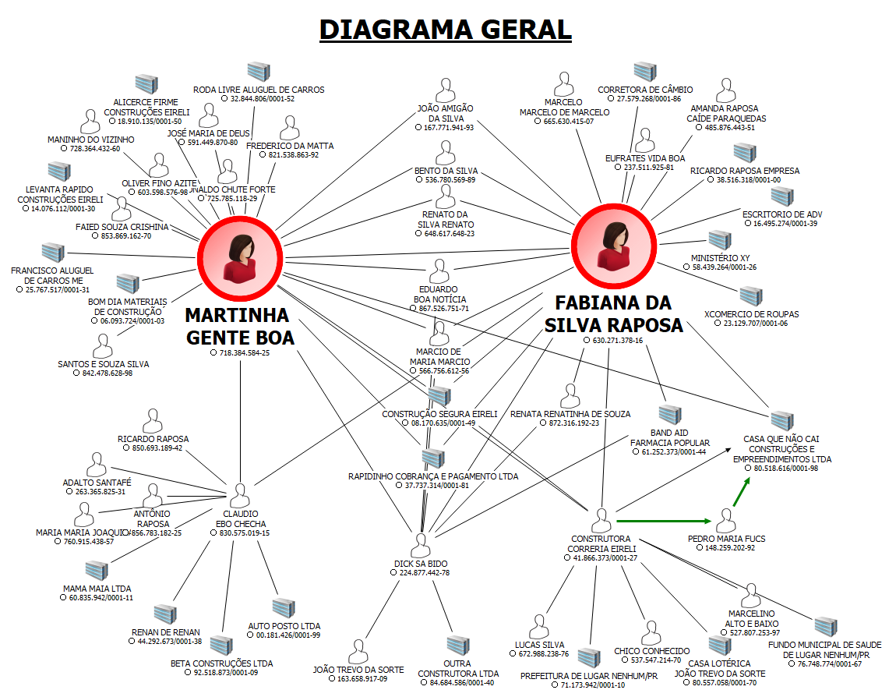
O objetivo desse diagrama é mostrar, de forma geral, o resultado da importação dos arquivos do RIF.

INFORMAÇÕES GERAIS
Verificou-se que no(s) RIF(s) n.º 12.345 estão relacionados 52 envolvidos e o total movimentado foi de R$17.866.700,00 (número por extenso), no período de 01/05/2018 a 11/08/2020. Conforme demostrado na tabela abaixo.
Nº RIF | Qtde Comunicações | Qtde Envolvidos | Soma Geral Valores | Período Operações
12.345 | 12 | 52 | R$17.866.700,00 | 01/05/2018 a 11/08/2020

No(s) presente(s) RIF(s), 6 pessoas constaram como titulares e tiveram suas movimentações financeiras comunicadas ao COAF por suspeita de lavagem de dinheiro ou em razão de comunicações automáticas, sem apreciação de mérito.
O gráfico abaixo representa os valores a crédito e a débito movimentados pelos titulares das contas comunicadas (pessoas físicas e pessoas jurídicas). É importante salientar que não está sendo considerado o período de tempo em que esse valor foi movimentado, pois, cada comunicação compreende período diverso, os quais serão demonstrados no decorrer do relatório.

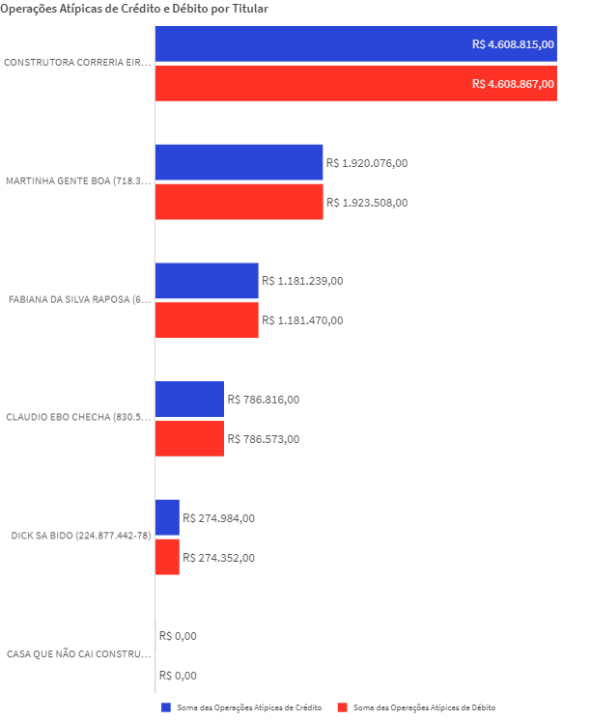

DOS TITULARES COM MAIOR NÚMERO DE COMUNICAÇÕES
Segue tabela com o nome das pessoas com maior quantidade de comunicações relativas a atividades suspeitas ou comunicações obrigatórias.
Titular | Qtde de Comunicações
CASA QUE NÃO CAI CONSTRUÇÕES E EMPREENDIMENTOS LTDA | 7
CONSTRUTORA CORRERIA EIRELI | 7
FABIANA DA SILVA RAPOSA | 7
MARTINHA GENTE BOA | 6
DICK SA BIDO | 5
CLAUDIO EBO CHECHA | 4

SOMA DE VALORES POR ESTADO E CIDADE
Utilizando-se o aplicativo Qlik Sense foi possível verificar o valor total movimentado em cada Estado e por cidade no(s) RIF(s) em análise.
Soma de Valores de Operações por UF
UF | Soma
PR | R$ 17.546.700,00
DF | R$ 320.000,00

Soma de Valores de Operações por Cidade
Cidade | Soma
LUGAR NENHUM/PR | R$ 9.217.682,00
QUATRO BARRAS/PR | R$ 3.843.584,00
CURITIBA/PR | R$ 2.362.709,00
SAO JOSE DOS PINHAIS/PR | R$ 2.122.725,00
BRASILIA/DF | R$ 320.000,00
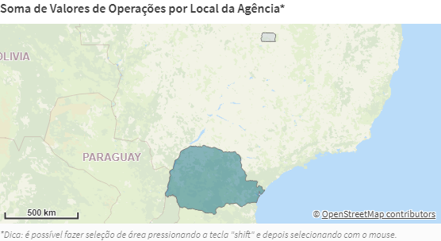

O relatório apresentou, até esta etapa, um levantamento geral dos dados do RIF. A partir deste ponto, a análise será realizada por titular, individualmente.

DAS COMUNICAÇÕES DOS TITULARES

CASA QUE NÃO CAI CONSTRUÇÕES E EMPREENDIMENTOS LTDA – 80.518.616/0001-98
Foi(foram) identificada(s) 7 comunicação(ões) em que CASA QUE NÃO CAI CONSTRUÇÕES E EMPREENDIMENTOS LTDA (80.518.616/0001-98) é relacionado(a). Ele(a) figura como Titular e Outros, conforme demostrado na tabela abaixo:
Id | CPF/CNPJ Envolvido | Nome Envolvido | Tipo Envolvido
8732674 | 80.518.616/0001-98 | CASA QUE NÃO CAI CONSTRUÇÕES E EMPREENDIMENTOS LTDA | Titular
8743424 | 80.518.616/0001-98 | CASA QUE NÃO CAI CONSTRUÇÕES E EMPREENDIMENTOS LTDA | Titular
18526038 | 80.518.616/0001-98 | CASA QUE NÃO CAI CONSTRUÇÕES E EMPREENDIMENTOS LTDA | Outros
20372509 | 80.518.616/0001-98 | CASA QUE NÃO CAI CONSTRUÇÕES E EMPREENDIMENTOS LTDA | Outros
21546112 | 80.518.616/0001-98 | CASA QUE NÃO CAI CONSTRUÇÕES E EMPREENDIMENTOS LTDA | Outros
24260265 | 80.518.616/0001-98 | CASA QUE NÃO CAI CONSTRUÇÕES E EMPREENDIMENTOS LTDA | Outros
25169595 | 80.518.616/0001-98 | CASA QUE NÃO CAI CONSTRUÇÕES E EMPREENDIMENTOS LTDA | Outros

Além disso, CASA QUE NÃO CAI CONSTRUÇÕES E EMPREENDIMENTOS LTDA não é relacionado(a) como SERVIDOR(A) PÚBLICO(A).

DAS MOVIMENTAÇÕES FINANCEIRAS
O total de valores movimentado a crédito foi de R$ 120.000,00 (número por extenso) e a débito foi de R$ 0,00 (número por extenso), no período de 01/05/2018 a 11/08/2020. Ressalta-se que esse valor se refere somente às transações em que o envolvido figura como TITULAR.
Utilizando-se o aplicativo Qlik Sense foi possível verificar o valor total movimentado pela pessoa analisada por UF e por cidade.
Soma de Valores de Operações por UF
UF | Soma
DF | R$ 120.000,00

Soma de Valores de Operações por Cidade
Cidade | Soma
BRASILIA/DF | R$ 120.000,00

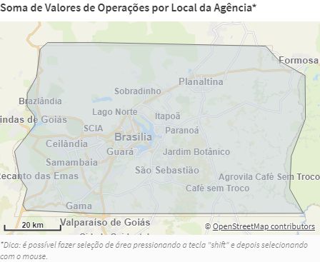

MOVIMENTAÇÕES SUSPEITAS
As Comunicações de Operações Suspeitas (COS) são aquelas encaminhadas ao COAF quando os entes dos setores obrigados percebem, em transações de seus clientes, suspeitas de lavagem de dinheiro, de financiamento do terrorismo ou de outros ilícitos conforme disposição legal.
Segue o gráfico que demonstra as transações suspeitas em que CASA QUE NÃO CAI CONSTRUÇÕES E EMPREENDIMENTOS LTDA está relacionado(a).
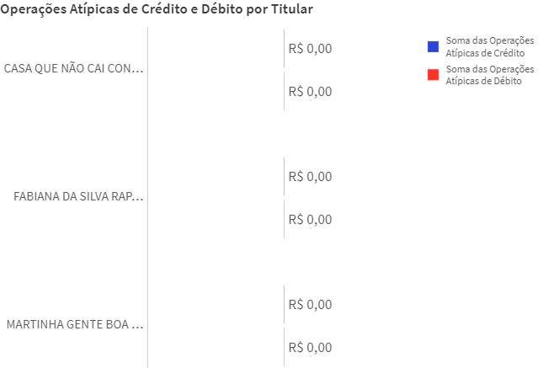

MOVIMENTAÇÕES EM ESPÉCIE
As Comunicações de Operações em Espécie (COE) são aquelas encaminhadas automaticamente ao COAF pelos setores obrigados, sem apreciação do mérito, quando seus clientes realizam transações em espécie (dinheiro “vivo”) acima de determinado valor estabelecido em norma.
Segue gráfico que demonstra as transações em espécie em que CASA QUE NÃO CAI CONSTRUÇÕES E EMPREENDIMENTOS LTDA está relacionado(a).
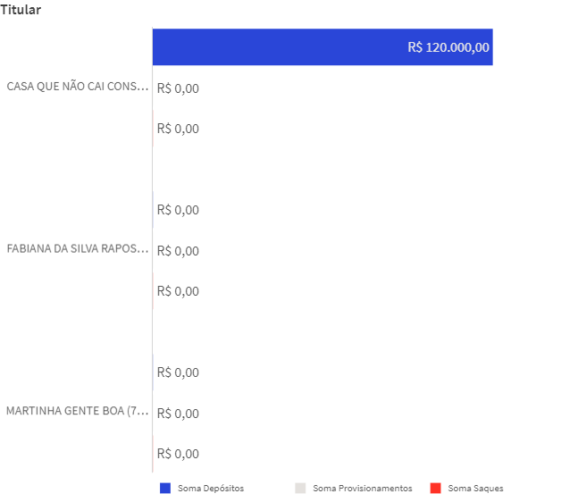

DOS RELACIONAMENTOS COM INVESTIGADOS
O titular CASA QUE NÃO CAI CONSTRUÇÕES E EMPREENDIMENTOS LTDA relacionou-se com o(s) seguinte(s) investigado(s):
(ANALISTA DEVERÁ FAZER – puxar do PCNET)
Envolvido | Envolvimento com o Titular

DOS INDÍCIOS DE LAVAGEM DE DINHEIRO (OCORRÊNCIAS)
Trata-se do enquadramento normativo do órgão regulador que embasou aquela comunicação e que podem configurar indícios de lavagem de dinheiro.
Ocorrências
Segmento | Id Ocorrência | Ocorrência | Contagem
42 - SFN - Espécie | 660 | Depósito em espécie de valor igual ou superior a R$ 50.000,00 (cem mil reais). Banco Central do Brasil - Circular 3.461/09, art. 12 - II | 1
42 - SFN - Espécie | 720 | Depósito em espécie de valor igual ou superior a R$ 50.000,00 (cem mil reais). Banco Central do Brasil - Circular 3.461/09, art. 12 - II | 1

CLAUDIO EBO CHECHA – 830.575.019-15
Foi(foram) identificada(s) 4 comunicação(ões) em que CLAUDIO EBO CHECHA (830.575.019-15) é relacionado(a). Ele(a) figura como Titular e Outros, conforme demostrado na tabela abaixo:
Id | CPF/CNPJ Envolvido | Nome Envolvido | Tipo Envolvido
19613026 | 830.575.019-15 | CLAUDIO EBO CHECHA | Titular
20372509 | 830.575.019-15 | CLAUDIO EBO CHECHA | Outros
21546112 | 830.575.019-15 | CLAUDIO EBO CHECHA | Outros
24260265 | 830.575.019-15 | CLAUDIO EBO CHECHA | Outros

Além disso, CLAUDIO EBO CHECHA não é relacionado(a) como SERVIDOR(A) PÚBLICO(A).

DAS MOVIMENTAÇÕES FINANCEIRAS
O total de valores movimentado a crédito foi de R$ 786.816,00 (número por extenso) e a débito foi de R$ 786.573,00 (número por extenso), no período de 01/08/2018 a 22/06/2020. Ressalta-se que esse valor se refere somente às transações em que o envolvido figura como TITULAR.
Utilizando-se o aplicativo Qlik Sense foi possível verificar o valor total movimentado pela pessoa analisada por UF e por cidade.
Soma de Valores de Operações por UF
UF | Soma
PR | R$ 1.573.389,00

Soma de Valores de Operações por Cidade
Cidade | Soma
SAO JOSE DOS PINHAIS/PR | R$ 1.573.389,00

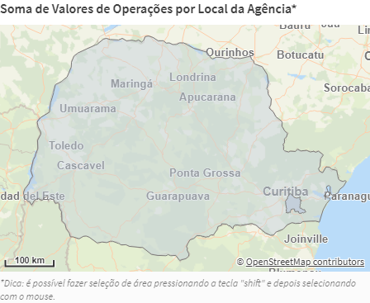

MOVIMENTAÇÕES SUSPEITAS
As Comunicações de Operações Suspeitas (COS) são aquelas encaminhadas ao COAF quando os entes dos setores obrigados percebem, em transações de seus clientes, suspeitas de lavagem de dinheiro, de financiamento do terrorismo ou de outros ilícitos conforme disposição legal.
Segue o gráfico que demonstra as transações suspeitas em que CLAUDIO EBO CHECHA está relacionado(a).
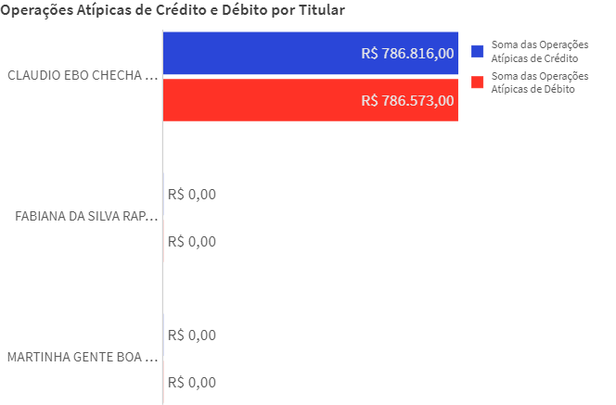

MOVIMENTAÇÕES EM ESPÉCIE
As Comunicações de Operações em Espécie (COE) são aquelas encaminhadas automaticamente ao COAF pelos setores obrigados, sem apreciação do mérito, quando seus clientes realizam transações em espécie (dinheiro “vivo”) acima de determinado valor estabelecido em norma.
Segue gráfico que demonstra as transações em espécie em que CLAUDIO EBO CHECHA está relacionado(a).
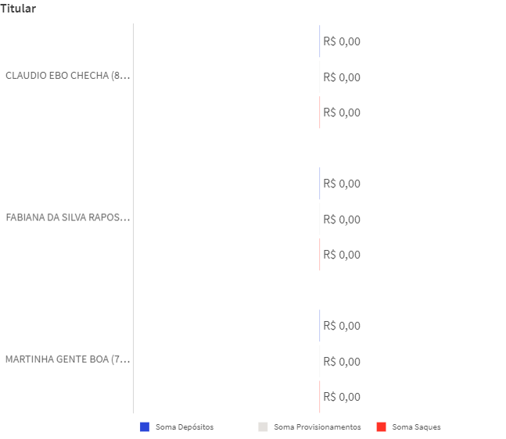

DOS RELACIONAMENTOS COM INVESTIGADOS
O titular CLAUDIO EBO CHECHA relacionou-se com o(s) seguinte(s) investigado(s):
(ANALISTA DEVERÁ FAZER – puxar do PCNET)
Envolvido | Envolvimento com o Titular

DOS INDÍCIOS DE LAVAGEM DE DINHEIRO (OCORRÊNCIAS)
Trata-se do enquadramento normativo do órgão regulador que embasou aquela comunicação e que podem configurar indícios de lavagem de dinheiro.
Ocorrências
Segmento | Id Ocorrência | Ocorrência | Contagem
41 - SFN - Atípicas | 593 | IV-a) movimentação de recursos incompatível com o patrimônio, a atividade econômica ou a ocupação profissional e a capacidade financeira do cliente, Banco Central do Brasil - Carta-Circular nº 3.542, art. 1º | 1

CONSTRUTORA CORRERIA EIRELI – 41.866.373/0001-27
Foi(foram) identificada(s) 7 comunicação(ões) em que CONSTRUTORA CORRERIA EIRELI (41.866.373/0001-27) é relacionado(a). Ele(a) figura como Titular, Responsável e Outros, conforme demostrado na tabela abaixo:
Id | CPF/CNPJ Envolvido | Nome Envolvido | Tipo Envolvido
8732674 | 41.866.373/0001-27 | CONSTRUTORA CORRERIA EIRELI | Responsável
8743424 | 41.866.373/0001-27 | CONSTRUTORA CORRERIA EIRELI | Responsável
9581211 | 41.866.373/0001-27 | CONSTRUTORA CORRERIA EIRELI | Titular
9581211 | 41.866.373/0001-27 | CONSTRUTORA CORRERIA EIRELI | Responsável
9581225 | 41.866.373/0001-27 | CONSTRUTORA CORRERIA EIRELI | Titular
9581225 | 41.866.373/0001-27 | CONSTRUTORA CORRERIA EIRELI | Responsável
24260265 | 41.866.373/0001-27 | CONSTRUTORA CORRERIA EIRELI | Outros
24506310 | 41.866.373/0001-27 | CONSTRUTORA CORRERIA EIRELI | Titular
24506310 | 41.866.373/0001-27 | CONSTRUTORA CORRERIA EIRELI | Outros
25169595 | 41.866.373/0001-27 | CONSTRUTORA CORRERIA EIRELI | Outros

Além disso, CONSTRUTORA CORRERIA EIRELI não é relacionado(a) como SERVIDOR(A) PÚBLICO(A).

DAS MOVIMENTAÇÕES FINANCEIRAS
O total de valores movimentado a crédito foi de R$ 4.608.815,00 (número por extenso) e a débito foi de R$ 4.708.867,00 (número por extenso), no período de 01/07/2019 a 11/08/2020. Ressalta-se que esse valor se refere somente às transações em que o envolvido figura como TITULAR.
Utilizando-se o aplicativo Qlik Sense foi possível verificar o valor total movimentado pela pessoa analisada por UF e por cidade.
Soma de Valores de Operações por UF
UF | Soma
PR | R$ 9.217.682,00
DF | R$ 200.000,00

Soma de Valores de Operações por Cidade
Cidade | Soma
LUGAR NENHUM/PR | R$ 9.217.682,00
BRASILIA/DF | R$ 200.000,00

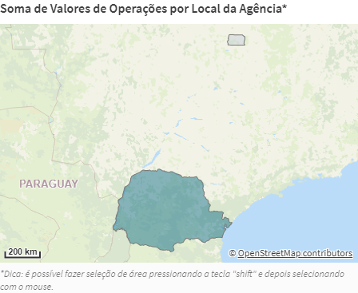

MOVIMENTAÇÕES SUSPEITAS
As Comunicações de Operações Suspeitas (COS) são aquelas encaminhadas ao COAF quando os entes dos setores obrigados percebem, em transações de seus clientes, suspeitas de lavagem de dinheiro, de financiamento do terrorismo ou de outros ilícitos conforme disposição legal.
Segue o gráfico que demonstra as transações suspeitas em que CONSTRUTORA CORRERIA EIRELI está relacionado(a).
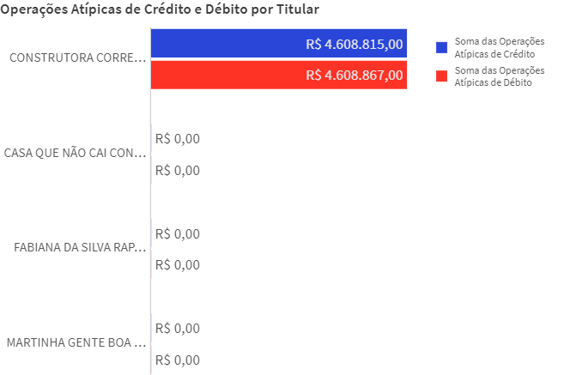

MOVIMENTAÇÕES EM ESPÉCIE
As Comunicações de Operações em Espécie (COE) são aquelas encaminhadas automaticamente ao COAF pelos setores obrigados, sem apreciação do mérito, quando seus clientes realizam transações em espécie (dinheiro “vivo”) acima de determinado valor estabelecido em norma.
Segue gráfico que demonstra as transações em espécie em que CONSTRUTORA CORRERIA EIRELI está relacionado(a).
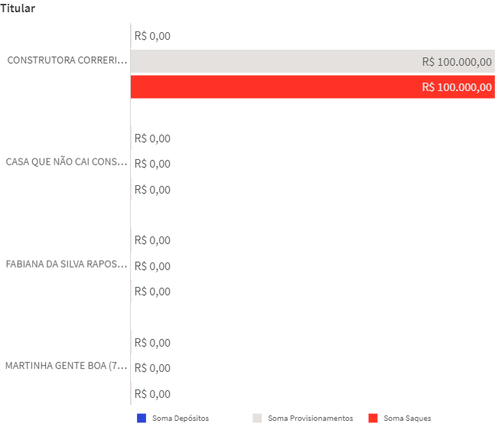

DOS RELACIONAMENTOS COM INVESTIGADOS
O titular CONSTRUTORA CORRERIA EIRELI relacionou-se com o(s) seguinte(s) investigado(s):
(ANALISTA DEVERÁ FAZER – puxar do PCNET)
Envolvido | Envolvimento com o Titular

DOS INDÍCIOS DE LAVAGEM DE DINHEIRO (OCORRÊNCIAS)
Trata-se do enquadramento normativo do órgão regulador que embasou aquela comunicação e que podem configurar indícios de lavagem de dinheiro.
Ocorrências
Segmento | Id Ocorrência | Ocorrência | Contagem
41 - SFN - Atípicas | 592 | III- i) incompatibilidade da atividade econômica ou faturamento informados com o padrão apresentado por clientes com o mesmo perfil, Banco Central do Brasil - Carta-Circular nº 3.542, art. 1º | 1
42 - SFN - Espécie | 231 | Saque em espécie de valor igual ou superior a R$ 50.000,00 (cinquenta mil reais). Banco Central do Brasil - Circular 3.461/09, art. 12 - II | 1
42 - SFN - Espécie | 232 | Pedido de provisionamento para saque de valor igual ou superior a R$ 50.000,00 (cinquenta mil reais) - Banco Central do Brasil - Circular 3.461/09, art. 12 - II | 1

DICK SA BIDO – 224.877.442-78
Foi(foram) identificada(s) 5 comunicação(ões) em que DICK SA BIDO (224.877.442-78) é relacionado(a). Ele(a) figura como Titular e Outros, conforme demostrado na tabela abaixo:
Id | CPF/CNPJ Envolvido | Nome Envolvido | Tipo Envolvido
18526038 | 224.877.442-78 | DICK SA BIDO | Outros
21050129 | 224.877.442-78 | DICK SA BIDO | Titular
21050129 | 224.877.442-78 | DICK SA BIDO | Outros
21546112 | 224.877.442-78 | DICK SA BIDO | Outros
24260265 | 224.877.442-78 | DICK SA BIDO | Outros
25169595 | 224.877.442-78 | DICK SA BIDO | Outros

Além disso, DICK SA BIDO é relacionado(a) como SERVIDOR(A) PÚBLICO(A).

DAS MOVIMENTAÇÕES FINANCEIRAS
O total de valores movimentado a crédito foi de R$ 274.984,00 (número por extenso) e a débito foi de R$ 274.352,00 (número por extenso), no período de 01/05/2018 a 11/08/2020. Ressalta-se que esse valor se refere somente às transações em que o envolvido figura como TITULAR.
Utilizando-se o aplicativo Qlik Sense foi possível verificar o valor total movimentado pela pessoa analisada por UF e por cidade.
Soma de Valores de Operações por UF
UF | Soma
PR | R$ 549.336,00

Soma de Valores de Operações por Cidade
Cidade | Soma
SAO JOSE DOS PINHAIS/PR | R$ 549.336,00

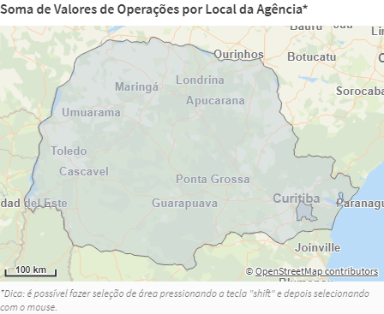

MOVIMENTAÇÕES SUSPEITAS
As Comunicações de Operações Suspeitas (COS) são aquelas encaminhadas ao COAF quando os entes dos setores obrigados percebem, em transações de seus clientes, suspeitas de lavagem de dinheiro, de financiamento do terrorismo ou de outros ilícitos conforme disposição legal.
Segue o gráfico que demonstra as transações suspeitas em que DICK SA BIDO está relacionado(a).
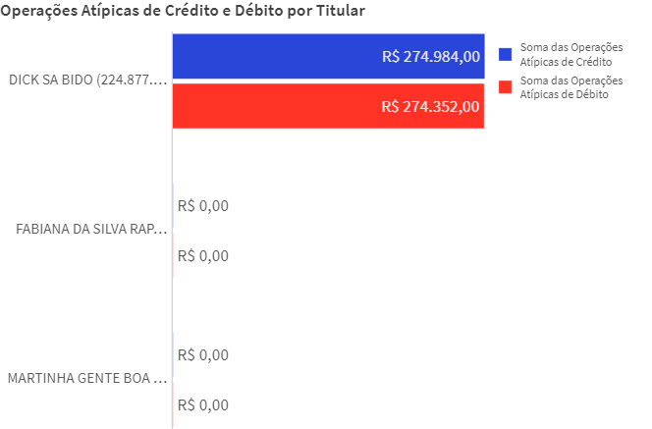

MOVIMENTAÇÕES EM ESPÉCIE
As Comunicações de Operações em Espécie (COE) são aquelas encaminhadas automaticamente ao COAF pelos setores obrigados, sem apreciação do mérito, quando seus clientes realizam transações em espécie (dinheiro “vivo”) acima de determinado valor estabelecido em norma.
Segue gráfico que demonstra as transações em espécie em que DICK SA BIDO está relacionado(a).
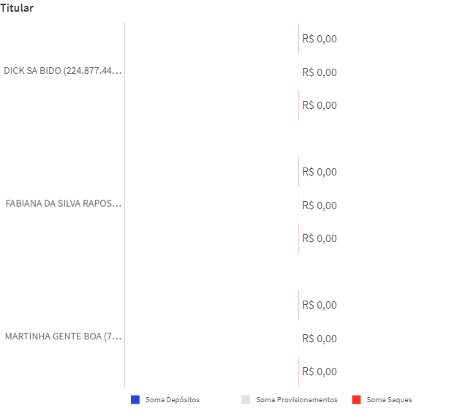

DOS RELACIONAMENTOS COM INVESTIGADOS
O titular DICK SA BIDO relacionou-se com o(s) seguinte(s) investigado(s):
(ANALISTA DEVERÁ FAZER – puxar do PCNET)
Envolvido | Envolvimento com o Titular

DOS INDÍCIOS DE LAVAGEM DE DINHEIRO (OCORRÊNCIAS)
Trata-se do enquadramento normativo do órgão regulador que embasou aquela comunicação e que podem configurar indícios de lavagem de dinheiro.
Ocorrências
Segmento | Id Ocorrência | Ocorrência | Contagem
41 - SFN - Atípicas | 569 | I- a) realização de depósitos, saques, pedidos de provisionamento para saque ou qualquer outro instrumento de transferência de recursos em espécie, que apresentem atipicidade em relação à atividade econômica do cliente ou incompatibilidade com a sua capacidade econômico-financeira, - Banco Central do Brasil - Carta-Circular nº 3.542 - art. 1º | 1
41 - SFN - Atípicas | 593 | IV-a) movimentação de recursos incompatível com o patrimônio, a atividade econômica ou a ocupação profissional e a capacidade financeira do cliente, Banco Central do Brasil - Carta-Circular nº 3.542, art. 1º | 1
41 - SFN - Atípicas | 595 | IV-c) movimentação de recursos de alto valor, de forma contumaz, em benefício de terceiros, Banco Central do Brasil - Carta-Circular nº 3.542, art. 1º | 1
41 - SFN - Atípicas | 604 | IV-l) realização de operações que, por sua habitualidade, valor e forma, configurem artifício para burla da identificação da origem, do destino, dos responsáveis ou dos beneficiários finais, Banco Central do Brasil - Carta-Circular nº 3.542, art. 1º | 1

FABIANA DA SILVA RAPOSA – 630.271.378-16
Foi(foram) identificada(s) 7 comunicação(ões) em que FABIANA DA SILVA RAPOSA (630.271.378-16) é relacionado(a). Ele(a) figura como Titular e Outros, conforme demostrado na tabela abaixo:
Id | CPF/CNPJ Envolvido | Nome Envolvido | Tipo Envolvido
18526038 | 630.271.378-16 | FABIANA DA SILVA RAPOSA | Outros
19613026 | 630.271.378-16 | FABIANA DA SILVA RAPOSA | Outros
20372509 | 630.271.378-16 | FABIANA DA SILVA RAPOSA | Titular
21546112 | 630.271.378-16 | FABIANA DA SILVA RAPOSA | Outros
24260265 | 630.271.378-16 | FABIANA DA SILVA RAPOSA | Titular
24506310 | 630.271.378-16 | FABIANA DA SILVA RAPOSA | Outros
25169595 | 630.271.378-16 | FABIANA DA SILVA RAPOSA | Outros

Além disso, FABIANA DA SILVA RAPOSA é relacionado(a) como SERVIDOR(A) PÚBLICO(A).

DAS MOVIMENTAÇÕES FINANCEIRAS
O total de valores movimentado a crédito foi de R$ 1.181.239,00 (número por extenso) e a débito foi de R$ 1.181.470,00 (número por extenso), no período de 01/05/2018 a 11/08/2020. Ressalta-se que esse valor se refere somente às transações em que o envolvido figura como TITULAR.
Utilizando-se o aplicativo Qlik Sense foi possível verificar o valor total movimentado pela pessoa analisada por UF e por cidade.
Soma de Valores de Operações por UF
UF | Soma
PR | R$ 2.362.709,00

Soma de Valores de Operações por Cidade
Cidade | Soma
CURITIBA/PR | R$ 2.362.709,00

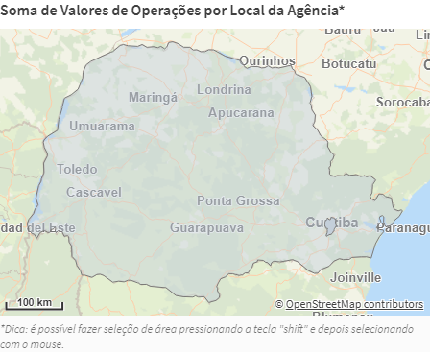

MOVIMENTAÇÕES SUSPEITAS
As Comunicações de Operações Suspeitas (COS) são aquelas encaminhadas ao COAF quando os entes dos setores obrigados percebem, em transações de seus clientes, suspeitas de lavagem de dinheiro, de financiamento do terrorismo ou de outros ilícitos conforme disposição legal.
Segue o gráfico que demonstra as transações suspeitas em que FABIANA DA SILVA RAPOSA está relacionado(a).
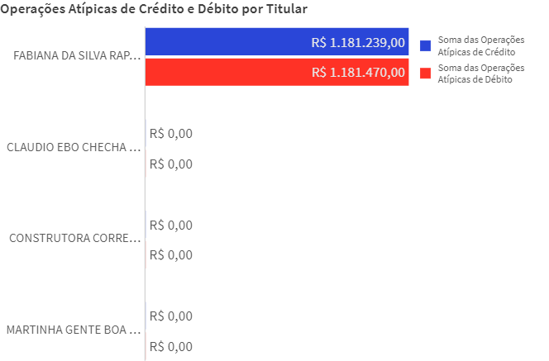

MOVIMENTAÇÕES EM ESPÉCIE
As Comunicações de Operações em Espécie (COE) são aquelas encaminhadas automaticamente ao COAF pelos setores obrigados, sem apreciação do mérito, quando seus clientes realizam transações em espécie (dinheiro “vivo”) acima de determinado valor estabelecido em norma.
Segue gráfico que demonstra as transações em espécie em que FABIANA DA SILVA RAPOSA está relacionado(a).
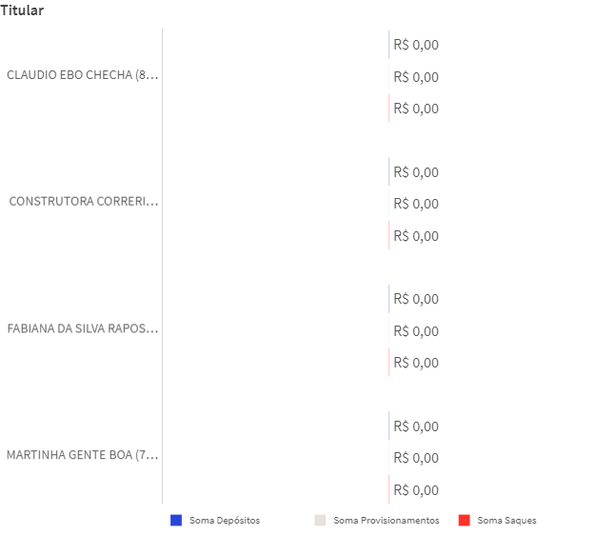

DOS RELACIONAMENTOS COM INVESTIGADOS
O titular FABIANA DA SILVA RAPOSA relacionou-se com o(s) seguinte(s) investigado(s):
(ANALISTA DEVERÁ FAZER – puxar do PCNET)
Envolvido | Envolvimento com o Titular

DOS INDÍCIOS DE LAVAGEM DE DINHEIRO (OCORRÊNCIAS)
Trata-se do enquadramento normativo do órgão regulador que embasou aquela comunicação e que podem configurar indícios de lavagem de dinheiro.
Ocorrências
Segmento | Id Ocorrência | Ocorrência | Contagem
41 - SFN - Atípicas | 593 | IV-a) movimentação de recursos incompatível com o patrimônio, a atividade econômica ou a ocupação profissional e a capacidade financeira do cliente, Banco Central do Brasil - Carta-Circular nº 3.542, art. 1º | 2
41 - SFN - Atípicas | 595 | IV-c) movimentação de recursos de alto valor, de forma contumaz, em benefício de terceiros, Banco Central do Brasil - Carta-Circular nº 3.542, art. 1º | 2
41 - SFN - Atípicas | 632 | VIII-a) movimentações atípicas de recursos por agentes públicos, conforme definidos no art. 2º da Lei nº 8.429, de 2 de junho de 1992, Banco Central do Brasil - Carta-Circular nº 3.542, art. 1º | 1

MARTINHA GENTE BOA – 718.384.584-25
Foi(foram) identificada(s) 6 comunicação(ões) em que MARTINHA GENTE BOA (718.384.584-25) é relacionado(a). Ele(a) figura como Titular e Outros, conforme demostrado na tabela abaixo:
Id | CPF/CNPJ Envolvido | Nome Envolvido | Tipo Envolvido
18526038 | 718.384.584-25 | MARTINHA GENTE BOA | Titular
20372509 | 718.384.584-25 | MARTINHA GENTE BOA | Outros
21050129 | 718.384.584-25 | MARTINHA GENTE BOA | Outros
21546112 | 718.384.584-25 | MARTINHA GENTE BOA | Titular
24260265 | 718.384.584-25 | MARTINHA GENTE BOA | Outros
25169595 | 718.384.584-25 | MARTINHA GENTE BOA | Titular

Além disso, MARTINHA GENTE BOA é relacionado(a) como SERVIDOR(A) PÚBLICO(A).

DAS MOVIMENTAÇÕES FINANCEIRAS
O total de valores movimentado a crédito foi de R$ 1.920.076,00 (número por extenso) e a débito foi de R$ 1.923.508,00 (número por extenso), no período de 01/05/2018 a 11/08/2020. Ressalta-se que esse valor se refere somente às transações em que o envolvido figura como TITULAR.
Utilizando-se o aplicativo Qlik Sense foi possível verificar o valor total movimentado pela pessoa analisada por UF e por cidade.
Soma de Valores de Operações por UF
UF | Soma
PR | R$ 3.843.584,00

Soma de Valores de Operações por Cidade
Cidade | Soma
QUATRO BARRAS/PR | R$ 3.843.584,00

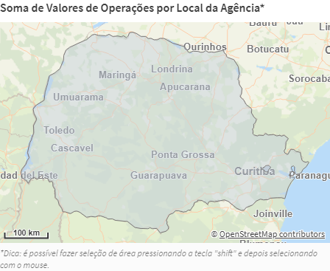

MOVIMENTAÇÕES SUSPEITAS
As Comunicações de Operações Suspeitas (COS) são aquelas encaminhadas ao COAF quando os entes dos setores obrigados percebem, em transações de seus clientes, suspeitas de lavagem de dinheiro, de financiamento do terrorismo ou de outros ilícitos conforme disposição legal.
Segue o gráfico que demonstra as transações suspeitas em que MARTINHA GENTE BOA está relacionado(a).
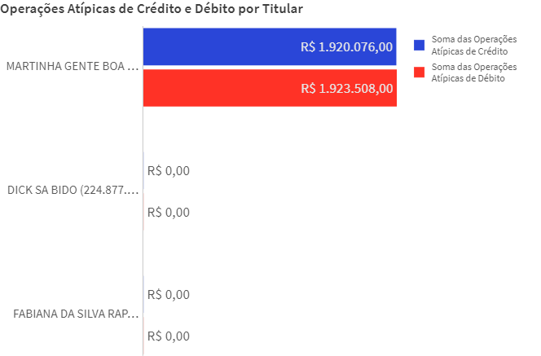

MOVIMENTAÇÕES EM ESPÉCIE
As Comunicações de Operações em Espécie (COE) são aquelas encaminhadas automaticamente ao COAF pelos setores obrigados, sem apreciação do mérito, quando seus clientes realizam transações em espécie (dinheiro “vivo”) acima de determinado valor estabelecido em norma.
Segue gráfico que demonstra as transações em espécie em que MARTINHA GENTE BOA está relacionado(a).

DOS RELACIONAMENTOS COM INVESTIGADOS
O titular MARTINHA GENTE BOA relacionou-se com o(s) seguinte(s) investigado(s):
(ANALISTA DEVERÁ FAZER – puxar do PCNET)
Envolvido | Envolvimento com o Titular

DOS INDÍCIOS DE LAVAGEM DE DINHEIRO (OCORRÊNCIAS)
Trata-se do enquadramento normativo do órgão regulador que embasou aquela comunicação e que podem configurar indícios de lavagem de dinheiro.
Ocorrências
Segmento | Id Ocorrência | Ocorrência | Contagem
41 - SFN - Atípicas | 569 | I- a) realização de depósitos, saques, pedidos de provisionamento para saque ou qualquer outro instrumento de transferência de recursos em espécie, que apresentem atipicidade em relação à atividade econômica do cliente ou incompatibilidade com a sua capacidade econômico-financeira, - Banco Central do Brasil - Carta-Circular nº 3.542 - art. 1º | 3
41 - SFN - Atípicas | 593 | IV-a) movimentação de recursos incompatível com o patrimônio, a atividade econômica ou a ocupação profissional e a capacidade financeira do cliente, Banco Central do Brasil - Carta-Circular nº 3.542, art. 1º | 3
41 - SFN - Atípicas | 604 | IV-l) realização de operações que, por sua habitualidade, valor e forma, configurem artifício para burla da identificação da origem, do destino, dos responsáveis ou dos beneficiários finais, Banco Central do Brasil - Carta-Circular nº 3.542, art. 1º | 2
41 - SFN - Atípicas | 595 | IV-c) movimentação de recursos de alto valor, de forma contumaz, em benefício de terceiros, Banco Central do Brasil - Carta-Circular nº 3.542, art. 1º | 1

CONSIDERAÇÕES FINAIS
O presente Relatório buscou esclarecer as informações mais relevantes contidas no(s) RIF(s) n.º 12.345, bem como identificar indícios do crime de lavagem de dinheiro.
As pessoas indicadas neste RIF, as quais foram comunicadas por suspeita de lavagem de dinheiro com base na Carta Circular nº 3.542/2012 e Carta Circular n.º 4001/2020, são as seguintes:
CPF/CNPJ | Nome
80.518.616/0001-98 | CASA QUE NÃO CAI CONSTRUÇÕES E EMPREENDIMENTOS LTDA
830.575.019-15 | CLAUDIO EBO CHECHA
41.866.373/0001-27 | CONSTRUTORA CORRERIA EIRELI
224.877.442-78 | DICK SA BIDO
630.271.378-16 | FABIANA DA SILVA RAPOSA
718.384.584-25 | MARTINHA GENTE BOA

Dessa forma, cabe a Autoridade Policial verificar o relacionamento dessas pessoas com os indivíduos investigados no Inquérito Policial.
Destaca-se que todas as informações acima descritas dependem de investigação aprofundada sobre os temas, visto que o Relatório de Inteligência Financeira apenas faz os apontamentos dos indícios de que os valores movimentados são incompatíveis com o patrimônio, a atividade econômica ou ocupação profissional e a capacidade financeira dos envolvidos.

Salienta-se que todas as informações elencadas neste relatório podem ser confrontadas com os arquivos originais encaminhados pelo COAF.
É o Relatório.

Equipe de Análise LAB-LD
De acordo:

Belo Horizonte, 22 de março de 2024.

Nome do Coordenador
Delegado de Polícia
Masp:
Coordenador do LAB-LD XXXXXXX

ANEXO – RELAÇÃO DE ENVOLVIDOS

DOS RELACIONAMENTOS ENTRE TITULARES E DEMAIS ENVOLVIDOS NO RIF
Segue planilha que expõe as entidades (pessoas físicas e pessoas jurídicas) que se relacionaram com os titulares do RIF.
Titular | Envolvido e Tipo Envolvimento
CASA QUE NÃO CAI CONSTRUÇÕES E EMPREENDIMENTOS LTDA (80.518.616/0001-98) | - CONSTRUTORA CORRERIA EIRELI (41.866.373/0001-27) -> Responsável  - PEDRO MARIA FUCS (148.259.202-92) -> Depositante
CLAUDIO EBO CHECHA (830.575.019-15) | - ADALTO SANTAFÉ (263.365.825-31) -> Outros  - ANTÔNIO RAPOSA (856.783.182-25) -> Outros  - AUTO POSTO LTDA (00.181.426/0001-99) -> Outros  - BETA CONSTRUÇÕES LTDA (92.518.873/0001-09) -> Outros  - FABIANA DA SILVA RAPOSA (630.271.378-16) -> Outros  - MAMA MAIA LTDA (60.835.942/0001-11) -> Outros  - MARIA MARIA JOAQUINA (760.915.438-57) -> Outros  - RENAN DE RENAN (44.292.673/0001-38) -> Outros  - RICARDO RAPOSA (850.693.189-42) -> Outros
CONSTRUTORA CORRERIA EIRELI (41.866.373/0001-27) | - CASA LOTÉRICA JOÃO TREVO DA SORTE (80.557.058/0001-70) -> Outros  - CHICO CONHECIDO (537.547.214-70) -> Outros  - CHICO CONHECIDO (537.547.214-70) -> Procurador / Representante Legal  - CHICO CONHECIDO (537.547.214-70) -> Sócio  - CONSTRUTORA CORRERIA EIRELI (41.866.373/0001-27) -> Outros  - CONSTRUTORA CORRERIA EIRELI (41.866.373/0001-27) -> Responsável  - CONSTRUÇÃO SEGURA EIRELI (08.170.635/0001-49) -> Outros  - FABIANA DA SILVA RAPOSA (630.271.378-16) -> Outros  - FUNDO MUNICIPAL DE SAUDE DE LUGAR NENHUMPR (76.748.774/0001-67) -> Outros  - LUCAS SILVA (672.988.238-76) -> Outros  - MARCELINO ALTO E BAIXO (527.807.253-97) -> Outros  - PEDRO MARIA FUCS (148.259.202-92) -> Sacador  - PREFEITURA DE LUGAR NENHUMPR (71.173.942/0001-10) -> Outros
DICK SA BIDO (224.877.442-78) | - BAND AID FARMACIA POPULAR (61.252.373/0001-44) -> Outros  - DICK SA BIDO (224.877.442-78) -> Outros  - EDUARDO BOA NOTÍCIA (867.526.751-71) -> Outros  - JOÃO TREVO DA SORTE (163.658.917-09) -> Outros  - MARCIO DE MARIA MARCIO (566.756.612-56) -> Outros  - MARTINHA GENTE BOA (718.384.584-25) -> Outros  - OUTRA CONSTRUTORA LTDA (84.684.586/0001-40) -> Outros  - RAPIDINHO COBRANÇA E PAGAMENTO LTDA (37.737.314/0001-81) -> Outros  - RENATA RENATINHA DE SOUZA (872.316.192-23) -> Outros
FABIANA DA SILVA RAPOSA (630.271.378-16) | - AMANDA RAPOSA CAÍDE PARAQUEDAS (485.876.443-51) -> Outros  - BAND AID FARMACIA POPULAR (61.252.373/0001-44) -> Outros  - BENTO DA SILVA (536.780.569-89) -> Outros  - CASA QUE NÃO CAI CONSTRUÇÕES E EMPREENDIMENTOS LTDA (80.518.616/0001-98) -> Outros  - CLAUDIO EBO CHECHA (830.575.019-15) -> Outros  - CONSTRUTORA CORRERIA EIRELI (41.866.373/0001-27) -> Outros  - CONSTRUÇÃO SEGURA EIRELI (08.170.635/0001-49) -> Outros  - CORRETORA DE CÂMBIO (27.579.268/0001-86) -> Outros  - DICK SA BIDO (224.877.442-78) -> Outros  - EDUARDO BOA NOTÍCIA (867.526.751-71) -> Outros  - ESCRITORIO DE ADV (16.495.274/0001-39) -> Gerente / Diretor  - ESCRITORIO DE ADV (16.495.274/0001-39) -> Procurador / Representante Legal  - EUFRATES VIDA BOA (237.511.925-81) -> Outros  - JOÃO AMIGÃO DA SILVA (167.771.941-93) -> Outros  - MARCELO MARCELO DE MARCELO (665.630.415-07) -> Outros  - MARCIO DE MARIA MARCIO (566.756.612-56) -> Outros  - MARTINHA GENTE BOA (718.384.584-25) -> Outros  - MINISTÉRIO XY (58.439.264/0001-26) -> Outros  - RAPIDINHO COBRANÇA E PAGAMENTO LTDA (37.737.314/0001-81) -> Outros  - RENATA RENATINHA DE SOUZA (872.316.192-23) -> Outros  - RENATO DA SILVA RENATO (648.617.648-23) -> Outros  - RICARDO RAPOSA EMPRESA (38.516.318/0001-00) -> Outros  - XCOMERCIO DE ROUPAS (23.129.707/0001-06) -> Outros
MARTINHA GENTE BOA (718.384.584-25) | - ALICERCE FIRME CONSTRUÇÕES EIRELI (18.910.135/0001-50) -> Gerente / Diretor  - ALICERCE FIRME CONSTRUÇÕES EIRELI (18.910.135/0001-50) -> Outros  - ALICERCE FIRME CONSTRUÇÕES EIRELI (18.910.135/0001-50) -> Procurador / Representante Legal  - BENTO DA SILVA (536.780.569-89) -> Outros  - BOM DIA MATERIAIS DE CONSTRUÇÃO (06.093.724/0001-03) -> Outros  - CASA QUE NÃO CAI CONSTRUÇÕES E EMPREENDIMENTOS LTDA (80.518.616/0001-98) -> Outros  - CLAUDIO EBO CHECHA (830.575.019-15) -> Outros  - CONSTRUTORA CORRERIA EIRELI (41.866.373/0001-27) -> Outros  - CONSTRUÇÃO SEGURA EIRELI (08.170.635/0001-49) -> Outros  - DICK SA BIDO (224.877.442-78) -> Outros  - EDUARDO BOA NOTÍCIA (867.526.751-71) -> Outros  - FABIANA DA SILVA RAPOSA (630.271.378-16) -> Outros  - FAIED SOUZA CRISHINA (853.869.162-70) -> Outros  - FRANCISCO ALUGUEL DE CARROS ME (25.767.517/0001-31) -> Outros  - FREDERICO DA MATTA (821.538.863-92) -> Outros  - JOSÉ MARIA DE DEUS (591.449.870-80) -> Outros  - JOÃO AMIGÃO DA SILVA (167.771.941-93) -> Outros  - LEVANTA RAPIDO CONSTRUÇÕES EIRELI (14.076.112/0001-30) -> Outros  - MANINHO DO VIZINHO (728.364.432-60) -> Outros  - MARCIO DE MARIA MARCIO (566.756.612-56) -> Outros  - OLIVER FINO AZITE (603.598.576-98) -> Outros  - RAPIDINHO COBRANÇA E PAGAMENTO LTDA (37.737.314/0001-81) -> Outros  - RENATO DA SILVA RENATO (648.617.648-23) -> Outros  - RODA LIVRE ALUGUEL DE CARROS (32.844.806/0001-52) -> Outros  - RONALDO CHUTE FORTE (725.785.118-29) -> Outros  - SANTOS E SOUZA SILVA (842.478.628-98) -> Procurador / Representante Legal

Consulta em 21/02/2023: https://www.planalto.gov.br/ccivil_03/_ato2019-2022/2020/lei/l13974.htm#:~:text=1%C2%BA%20Esta%20Lei%20reestrutura%20o,ao%20Banco%20Central%20do%20Brasil.

